Föräldrarinformation Yngre Damjunior mars 2024
Truppen: 26 tjejer
Ledare: Lars-Göra (huvudtränare) Martin, Sebastian, Jakob, Ronnie, Evelynn(admin)
Lottoansvarig: Karin (Nellies mamma)

Att ha sitt barn i ett lag i kärra förening innebär att man som förälder är med och bidrar till laget. Ledarna gör detta ideellt som ni vet och vi lägger väldigt mycket tid på att dra runt laget. Utöver träningar så är det matcher vilket tar 3-4 timmar varje gång även om vårt egna barn ej är med så åker vi på dessa. Vi har möten med göteborgsfotbollsförbund några gånger per år som vi måste delta på fysiskt, vi behöver ha möten med klubben, vi måste ha möten med ledarna för att planera. Utöver det så ska man registrera spelare, fixa domare, boka planer, ha samtal med föräldrar, jaga matchställ som saknas, planera läger/cuper, ansvara för försäljning, jaga in beställningar, pengar osv. Vi tycker så klart detta är kul men vi lägger mycket tid på detta lag för att era barn ska ha ett lag att vara delaktig i.

Då krävs det att ni i er tur ställer upp med det ni kan bidra med för att underlätta och stötta oss. Svarar på kallelser i tid eller annan kommunikation så vi inte behöver jaga via sms. Att komma med initiativ gällande aktiviteter utanför plan för tjejerna. Såsom ex att gå på match ihop och andra roliga saker. Komma med initiativ till att samla ihop pengar till laget. Fixa avslutningar mm Så om alla hjälps åt så blir det lättare och roligare för alla.
Det är allas ansvar om man ska vara en del av laget.

Föräldragrupp? Bör finns som stöd i att ta tag i aktiviteter utanför plan för teambuilding, samla in pengar till lagkassan. Planera/styra upp mat/fika till aktiviteter. Vill ni inte skapa en grupp vill vi att det tas lite initiativ att dra ihop saker utanför plan. Allt är välkommet.
Hur får vi in mer pengar?
Samma sak här, ni behöver komma med förslag och initiativ. Är det någon om som har ett jobb där vi kan sätta tjejerna i arbete mot betalning? Andra saker vi kan sälja? Kom med förslag
Träningar:
Vi fortsätter med 3 dagar i veckan men söndagar kan bli inställda om vi har match vilket vi har nu varje helg.
Serien: stor 9 mot 9 i medelnivå, 11 mot 11 i lätt nivå.
Vi kommer blanda lagen för att få så bra sammansatt lag som möjligt. I 11 mot 11 ser vi främst till utveckling, engagemang på träningar och närvaron.
Alltid samling i klubbstugan innan match för genomgång av taktik mm. Sedan gemensam transport till matcherna.
Ange antal extraplatser när man är med och kör till match och tänk på att bidra med bil ibland så det inte är samma föräldrar som alltid kör. Vi är 2 ledare per match så vi behöver föräldrar som också kör.

Träningsläger: På Rörö 19-21/april
Vi behöver hjälp med följande (utan hjälp inget träningsläger)
-Planering och inköp av mat? Lunch/middag till lördag och frukt
Fixa lunch och middag lördag på lördagen ute i köket på Rörö-
Här behöver vi att ni anmäler vilka som ansvara för vilket.

Praktiskt.
Rörö är en jättevacker ö som vi tar oss till via bilfärja först över till Hönö och sedan från Burö till Rörö. Begränsat med plats för bilar men man kan ställa bilarna vid färjelägret på Burö. De som kommer med mat bör självklart ta över bilen.
https://www.ockero.se/fritid-och-kultur/idrott-motion-och-friluftsliv/naturomraden-och-naturreservat/roro-naturreservat

Färjan gå enligt nedan
https://www.trafikverket.se/resa-och-trafik/farjetrafik/nordoleden/
Fredag Ta oss till Rörö. Förslag enligt nedan
-Lämna klubbstugan kl 17
-färjan från Lilla Varholmen- Hönö 17.55 (de går var 20 minut) till Hönö. Tar 13 minuter
-köra till Burö färjeläger tar 11 minuter
-Burö-Rörö 18,20 eller 18,50 .
Evelynn åka innan för att hämta nycklar i butiken senast 19. Kan med mig 3 barn. Vi tar också fixa frukost så den är på plats till lördag och söndag morgon.

Vi anländer ca 19 till skolan på fredag. Alla får äta hemma innan och så äter vi bara lite korv med bröd på kvällen. Snaks och annan egen mat kan man ta med för kvällen om man vill.
Chilla, upptäcka ön och ha kul.. Agenda ej satt ännu

Lördag:
Frukost 8,30-9,30
Träningspass nr 1 ca kl 10-12
Lunch som föräldrar fixar runt 12,30-13,30 ex spaghetti köttfärssås, pasta sallad eller annat förslag?- Finns grill nere i hamnen.

13,30-14,30 Tid för att köpa lite godis och snaks i butiken som stänger kl 16

Träningspass nr 2 kl 15-17
Duscha
Middag kl 18 som föräldrar fixa. Ex hamburgare pommes, eller annat förslag .
Turlista Varholmen-Hönö
https://www.trafikverket.se/resa-och-trafik/farjetrafik/honoleden/#utskrivbar_version_av_tidtabellen
Turlista Bure Rörö lördag
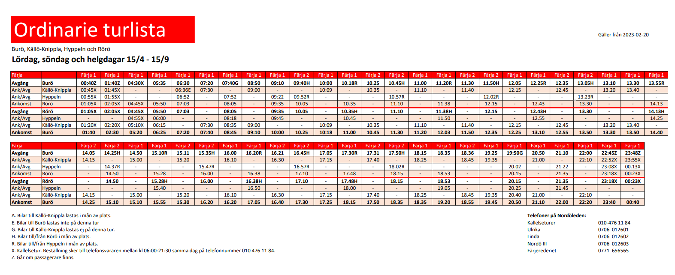

Söndag
Frukost 8,30–9,30
Träning kl 10-12
Nått lätt att äta som frukt oh rester av mackorna för att sedan äta hemma och åka hem typ runt 12,45. Vi ska också städa ur skolan.

Packa:
Luftmadrass, sovsäck och kudde
Träningskläder, fotbollsskor och vattenflaska
Duschsaker och ombyte, tandborste.
Godis, snaks eller pengar för att köpa på ön. Mer info kommer kring detta

Örebor cup: torsdag-sön 13-16 juni
Åker upp torsdag och bada i Örebro alternativt bada en annan dag om spelschemat tillåter. Biljetter ingår
24 barn är anmälda och det klarar vi på 6 ledarbilar som det ser ut nu så behövs ingen hjälp med transport men vi återkommer på den.
Vi har 2 lag anmälda ett 9 mot 9 och ett 11 mot 11.
Kommer kosta runt 1600/person, vi återkommer med exakt.

